# Teoría Sistemas Inteligentes

## Tema 1: Introducción a la Inteligencia Artificial

### Definición

La IA tiene como objetivo el desarrollo de programas o aplicaciones capaces de realizar operaciones propias del ser humano o mejorarlo si es posible.

Generalmente, las personas sí pueden decir lo que piensan, pero no saben explicar cómo piensan.

### Dos perspectivas

* IA como ciencia de lo natural (teórico). Analiza los fundamentos en los que se basa para su desarrollo, intenta entender cómo funciona el ser humano (análisis).
* IA como ciencia de lo artificial (práctico o tecnológico). Plantea cómo deben construirse los programas informáticos para poder resolver problemas determinado (síntesis).

### IA desde una perspectiva sintética (campo de la ingeniería)

Su objetivo es diseñar un programa sobre una máquina específica a partir del conocimiento que un humano al realizar esa tarea.

El conocimiento deberá ser: Identificado, Modelado, Representado y Utilizado en la inferencia.

Metodología de trabajo:

* Planteamiento del problema.
* Estudio del problema conducente a elaborar una especificación formal.
* Análisis y diseño de una solución.
* Desarrollo y validación de la solución (Diseño).
* Implementación.

### Tareas sintéticas en IA

Se clasifican en tres tipos divididos por complejidad:

* Tareas en dominios formales: Solucionadores de problemas juguete.

Propiedades:

* + No hay imprecisión en el conocimiento.
  + Aparecen pocos elementos.
  + La tarea puede ser descrita de forma completa e inequívoca.
  + Los problemas representan “micromundos formales”
  + Sus resultados son difíciles de extrapolar a otras situaciones reales.
  + La forma y los métodos para resolver los problemas ayudar a abordar problemas reales.
  + Los problemas se resuelven con búsqueda en un espacio de estados (A ciegas o heurística)

**Ejemplo:** Juegos (ajedrez) o problemas lógicos (geometría).

* Tareas en dominios técnicos: Tareas genéricas válidas en muchas aplicaciones modificando parte del dominio de la aplicación.

Propiedades:

* + Se realiza un proceso de obtención de conocimiento con el experto.
  + Se busca una representación del conocimiento, separándolo de los mecanismos de aplicación.
  + Se seleccionan las técnicas para su implementación y se desarrolla un prototipo con herramientas de ayuda.
  + Se buscan procedimientos sistemáticos de implementación, evaluación y refinamiento de los prototipos (Ingeniería).
  + Se usan lenguajes y entornos de programación que faciliten el desarrollo.

**Ejemplo:** Diagnóstico (médico), planificación, robótica, detección de fallos y análisis científico.

* Tareas de Funciones básicas y genuinas del comportamiento humano:
  + Conllevan un comportamiento artificial: busca la síntesis de funciones que usan la neurofisiología y la psicología cognoscitiva para describir el comportamiento humano.
  + Los resultados son eficientes en el ámbito planteado, pero no se puede afirmar que se aproximen al comportamiento humano.
  + El objetivo de la IA en estas tareas consiste en comprender y duplicar las funciones que caracterizan los aspectos más genuinos del comportamiento humano: ver, oír, caminar, pensar, hablar, comprender el lenguaje.

Propiedades:

* + En el ser vivo se desarrollan de forma aparentemente sencilla.
  + Enormemente complejas al intentar implementarlas.
  + Necesidad de un uso masivo de conocimiento, no representable por procedimientos usuales. Necesidad del lenguaje natural.
  + Algunos investigadores opinan que el conocimiento depende de la estructura que lo mantiene, y el silicio es diferente al tejido nervioso.
  + Hipótesis: Tareas computacionalmente posibles.

Clasificación:

* + Tareas perceptoras:
    - A través de sensores se representan físicamente las configuraciones espacio-temporales del medio.
    - Se realiza un procesamiento multisensorial, con referencia a contenidos de memoria al que llamamos percepción.
    - Se busca identificar al medio de acuerdo con un modelo de representación interna que permite comprender el significado de imágenes y palabras.
  + Tareas motoras: Inciden en el medio mediante manipuladores: producir palabras, coordinando acciones para navegar evitando obstáculos...
  + Tareas de decisión: Están entre las tareas de percepción y las motoras. Incluyen los procesos cognoscitivos asociados al pensamiento.

### Aspectos Metodológicos

Davis Marr (1982) propone tres niveles de descripción relacionados. Cuando bajamos de un nivel a otro hay una pérdida de información.

* Nivel 1, Teoría computacional: Planteamiento del problema en lenguaje natural y un esquema de solución en términos del conocimiento humano (Problemas).
* Nivel 2, Representación y algoritmo: Elección de un lenguaje de representación para los espacios de entrada y salida y de un algoritmo que haga efectivas las transformaciones que enlazan ambas (Controla el hardware).
* Nivel 3, Implementación: Proceso que nos lleva desde el algoritmo hasta los procesadores físicos. Incluye la selección del lenguaje de programación y la codificación (Hardware).

Hipótesis fuerte de la IA: A pesar de las pérdidas de información que van de un nivel a otro (conocimiento a físico), la inteligencia humana sigue siendo computable.

### Agentes Inteligentes

* Agente: Cualquier cosa capaz de percibir su entorno con sensores y actuar mediante actuadores (Relación entradas-salidas).
* Agente racional: Agente que en cada momento ejecuta la acción que maximice su rendimiento.

### Entornos

* Totalmente observable (Toda la información) vs parcialmente observable (Información parcial).
* Determinista (Siempre es igual) vs. Estocástico (Tiene parte aleatoria).
* Episódico (Depende solo del presente) vs. Secuencial (Depende del presente y pasado).
* Estático (El problema solo varia gracias a los agentes) vs. dinámico (Puede varia por causas externas).
* Discreto (Finito) vs. Continuo (“Infinito”, todo su dominio).
* Agente individual vs multiagente.

### Tipos de agentes

* Agentes que aprenden (Pueden modificar el modelo).
* Agentes basados en utilidad (Intenta cumplir a un objetivo imposible).
* Agentes basados en objetivos (Debe cumplir un objetivo).
* Agentes reactivos basados en modelos (Se basan en “mapas”).
* Agentes reactivos simples.

## Tema 2: Resolución de Problemas con Técnicas de Búsqueda

### Modelo de representación de los estados (S)

Requisitos:

* Representar estados $s∈\{1, 2, 3, 4, …\}$
* Estados inicial ($s_{0}$) y final ($s'$)
* Representación de acciones ( $A: s → s'$)
* Estados / Función objetivo ($s* / O: s →T|F$)
* Función de coste ( $F: \{a1, ..., aN\} → R$)
* Función mejor padre conocido ( $P: s → s'$)
* Objetivo: Encontrar un camino {a1, ..., aN} que conecte el estado inicial con el estado final

### Búsqueda sobre árboles

1. Frontera $←$ {s0}
2. Mientras la Frontera no esté vacía {
   1. actual = extraer_estado(Frontera); #S $←$ selecciona el modo frontera
   2. Si O(actual), devolver camino; #Si S es nodo objetivo $→$ devolver
   3. Para cada posible acción ai desde actual #descendiente $←$ aplico op. transitivo a S
      1. Añadir resultado ai(actual) en Frontera; #Frontera $←$ Frontera $∪$ {descendiente}
3. } Devolver Fallo #No hay solución

Frontera es una cola

### Búsqueda sobre grafos

1. Frontera $←$ {s0};

Explorados $←$ {};

1. Mientras la Frontera no esté vacía {
   1. actual = extraer_estado(Frontera); #S $←$ selecciona el modo frontera
   2. Añadir actual a Explorados;
   3. Si O(actual), devolver camino; #Si S es nodo objetivo $→$ devolver
   4. Para cada posible acción ai desde actual #Para cada descendiente de S
      1. Si ai(actual) está en explorados, actualizar recursivamente coste, padre y descendientes
      2. Si no, si está en Frontera, actualizar coste y padre #Actualizar información
      3. Si no, añadir ai(actual) a Frontera; #Actualizar recursividad de información
2. } Devolver Fallo

### Búsqueda Ciega

|  |  |  |  |  |  |  |
| --- | --- | --- | --- | --- | --- | --- |
|  | Anchura (Cola) | Profundidad (Pila) | Profundidad limitada | Profundidad  iterada | Profundidad con retroceso | Busqueda bidireccional |
| Completo | Si | No* | No* | Si | No | Si |
| Óptimo | Si | No | No | Si | No | Si |
| Complejidad temporal | $n^{p}$* | $$n^{p}$$ | $$n^{lim}$$ | $n^{p}$* | $$n^{p}$$ | $$n^{p/2}$$ |
| Complejidad espacial | $$n^{p}$$ | $$n×p$$ | $$n×lim$$ | $$n×p$$ | $$p$$ | $$n^{p/2}$$ |

**Puede tener una rama infinita (Si no la tiene si es completo).

**Dependiendo del problema podemos saber si se cumple en el limite o no, si se cumple es completo.

$O(\sum_{i=0}^{p}{n^{i}})≈O(n^{p})$

$O(\sum_{lim=0}^{p}{\sum_{i=0}^{lim}{n^{i}}})≈O(n^{p})$

**

**

### Ejemplo:

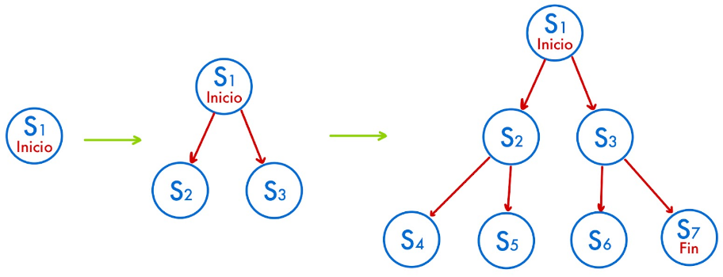Anchura:

Profundidad: $1→2→4→8→9→5→10→11→3→6→12→7$

Eliminamos n+1 y generamos n

Profundidad con limite = 2: $1→2→4→5→3→6→7$

Profundidad iterativa (limite inicial = 0, si no se cumple limite = n+1):

* Profundidad 0: $1$
* Profundidad 1: $1→2→3$
* Profundidad 2:

Profundidad con retroceso: $1→2→4→8→9→5→10→11→3→6→12→7$

Búsqueda bidireccional (Se necesita saber la solución):

* Diagrama

  El contenido generado por IA puede ser incorrecto.Inicio: $1→2→3→4→5→6→7$
* Final: $7→3→1$

### Búsqueda Heurística

|  |  |  |  |
| --- | --- | --- | --- |
|  | Búsqueda de Coste Uniforme | Búsqueda Heurística | Búsqueda A* |
| Completo | Si | No | Si |
| Óptimo | Si | No | Si* |
| Complejidad temporal | $$n^{p}$$ | $$n^{p}$$ | $n^{p}$ (No optimista) |
| Complejidad espacial | $$n^{p}$$ | $$n^{p}$$ | $n^{p}$ (No optimista) |

**Es óptimo si la heurística es optimista, es decir, obtiene la ruta en menos pasos de los que debería.

Búsqueda de Coste Uniforme

* Iteración 0

Distancia (g(x))

* Ex{}
* 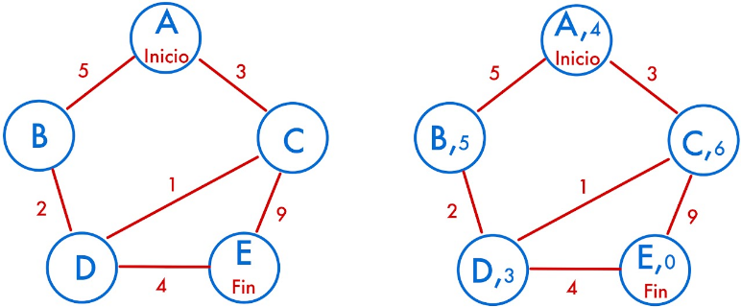Fr{(A, 0, -)}
* Iteración 1
* Ex{(A, 0, -)}
* Fr{(B, 5, A), (C, 3, A)}
* Iteración 2
* Ex{(A, 0, -), (C, 3, A)}
* Fr{(B, 5, A), (D, 4, C), (E, 12, C)}
* Iteración 3
* Ex{(A, 0, -), (C, 3, A), (D, 4, C)}
* Fr{(B, 5, A), (E, 12, C), (B, 6, D), (E, 8, D)}
* Iteración 4
* Ex{(A, 0, -), (C, 3, A), (D, 4, C), (B, 5, A)}
  + - Fr {(E, 8, D)}
* Iteración 5
* Ex{(A, 0, -), (C, 3, A), (D, 4, C), (B, 5, A), (E, 8, D)}
  + Ruta = $A→C→D→E$
  + Coste = 3 + 1 + 4 = 8

Búsqueda Heurística

* Es igual a Coste Uniforme pero una vez llegas a la solución no completas el grafo.

Búsqueda A*

* Iteración 0

Distancia (g(x)), Valor heurístico (h(x)), f(x)= g(x) + h(x)

* Ex{}
* Un dibujo de una persona

  El contenido generado por IA puede ser incorrecto.Fr{(A, 0, 4, 4, -)}
* Iteración 1
* Ex{(A, 0, 4, 4, -)}
* Fr{(B, 5, 5, 10, A), (C, 3, 6, 9, A)}
* Iteración 2
* Ex{(A, 0, 4, 4, -), (C, 3, 6, 9, A)}
* Fr{(B, 5, 5, 10, A), (D, 4, 3, 7, C), (E, 12, 0, 12 C)}
* Iteración 3
* Ex{(A, 0, 4, 4, -), (C, 3, 6, 9, A), (D, 4, 3, 7, C)}
* Fr{(B, 5, 5, 10, A), (E, 12, 0, 12, C), (B, 6, 5, 11, D), (E, 8, 0, 8, D)}
* Iteración 4
* Ex{(A, 0, 4, 4, -), (C, 3, 6, 9, A), (D, 4, 3, 7, C), (E, 8, 0, 8, D)}
  + - Fr {(B, 5, 5, 10, A)}
* Iteración 5
  + Ex{(A, 0, 4, 4, -), (C, 3, 6, 9, A), (D, 4, 3, 7, C), (E, 8, 0, 8, D), (B, 5, 5, 10, A)}
  + Ruta = $A→C→D→E$
  + Coste = 3 + 1 + 4 = 8

Elegimos el nodo con g(x)+h(x) menor porque supuestamente ese será el camino más corto.

### Búsqueda con Adversario

Poda min-max

Poda alfa-beta

* 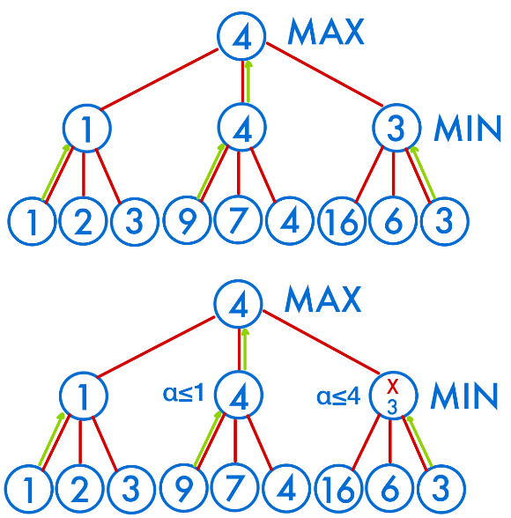Funciona como la poda min-max pero cuando el siguiente valor no cumple un parámetro “alfa” no se desarrolla optimizando la búsqueda.

En este caso como la siguiente búsqueda es máxima y 3 es menor que 4 se hace una poda.

## Tema 3: **Introducción a la Representación del Conocimiento**

### Agente Reactivo Simple

Percibe

Sensores

Actuaciones

Acciones = f(Input)

Agente

Input

### Agente Basado en Modelos

Mundo

Acciones = f(Input, Modelo Mundo)

Actuaciones

Agente

Percibe

Sensores

Input

### Propiedades del Lenguaje de Representación del Conocimiento

1. Capacidad de Representación: Poder representar lo importante del problema.

$∀$ x Ave(x) $→$ Vuela(x)

$∀$ x Gallina(x) $→$ Ave(x)

$∀$ x Gallina(x) $→ ¬$ Vuela(x) (Excepción)

1. Capacidad de Deducción
2. Eficiencia en la Deducción
3. Eficiencia en la Modificación

Realidad

Realidad

Representación

Representación

## Tema 4: **Representación del Conocimiento con Lógica de Predicados**

### Lógica de Representación

1. Constantes

Sol, Luna, Tierra, mesa

1. Predicados: Asignar propiedades a objetos del mundo (Variable preposicional (V/F))

Redondo(Sol) = V

Redondo(mesa) = F

GiraAlrededor(Tierra, Sol) = V

GiraAlrededor(Sol, Tierra) = F

Madre(Teresa, Juan)

1. Variables y cuantificadores

$∀$ x (Universal)

$∃$ x (Existencial (Al menos una vez))

Ejemplo:

$∀$ x Madre(x, x)

$∃$ x Madre(x, x)

$∀$ x $∀$ y Madre(x, y) Todos los x son madres de todos los y

$∃$ x $∃$ y Madre(x, y) Al menos hay un par en el que x es madre de y

$∀$ x $∃$ y Madre(x, y) Todos los x son madre de algún y

$∃$ x $∀$ y Madre(x, y) Algún x es madre de cualquier y

$∀$ x $∃$ y Madre(y, x) Para todo x existe una madre y

$∃$ x $∀$ y Madre(y, x) x es hijo de todos los y

1. Conectivas: $⋀ ∨¬ ← → ⟷ ⨁$
2. Funciones

getMadre(Pepa)

$∀$ x Q(Madre(x))

$∀$ x $∀$ y I(x, y) $→$ I(y, x)

Nota: Se suele cumplir que:

$∃$ x $⋀$ x

Realidad

$∀$ x $→$ x

Realidad

Representación

Representación

### Inferencia (por reducción al absurdo)

1. Representación lógica de predicados
2. Representación de la conclusión
3. Negamos la conclusión
4. Obtenemos la Forma Normal Conjuntiva
5. Buscamos la contradicción (Aplicando el principio de resolución)

### Obtener la Forma Normal Conjuntiva (FNC)

1. Quitar las conectivas derivadas
2. Mover $¬$ hacia adentro ($¬∀x ≡ ∃x ¬$)
3. Quitar $∃$

Si $∃$ esta fuera de cualquier $∀$ se crea una constante nueva

$∃$ x Perro(x) $≡$ Perro(a)

$∃$ x Gato(x) $≠$ Gato(a) $≡$ Gato(b)

Si $∃$ esta dentro de cualquier $∀$

$∀$ x $∃$ y Madre(x, y) $≡$ Madre(f(x), x)

1. Quitar $∀$
2. Distribuir los $∨$ sobre los $∧$

$∨$ ( $∧$) $→$ ( $∨$) $∧$ ( $∨$)

1. Distribuir los $∧$

## Tema 5: **Representación del conocimiento con Reglas**

### Reglas

Base hechos

BBDD

Interfaz

Motor Inferencia

Reglas

1. Prioridad de menor índice
2. Agenda
3. Múltiples agendas
4. Principio de Refracción

(Ver “La vida es bella”) $→$ (Llorar)

1. Especificidad

R1: A $∧$ B $→$ x

R2: A $∧$ B $∧$ C $∧ ¬$ D $→$ x

1. Actualidad

Rx(2, 4)

Ry(1, 3)